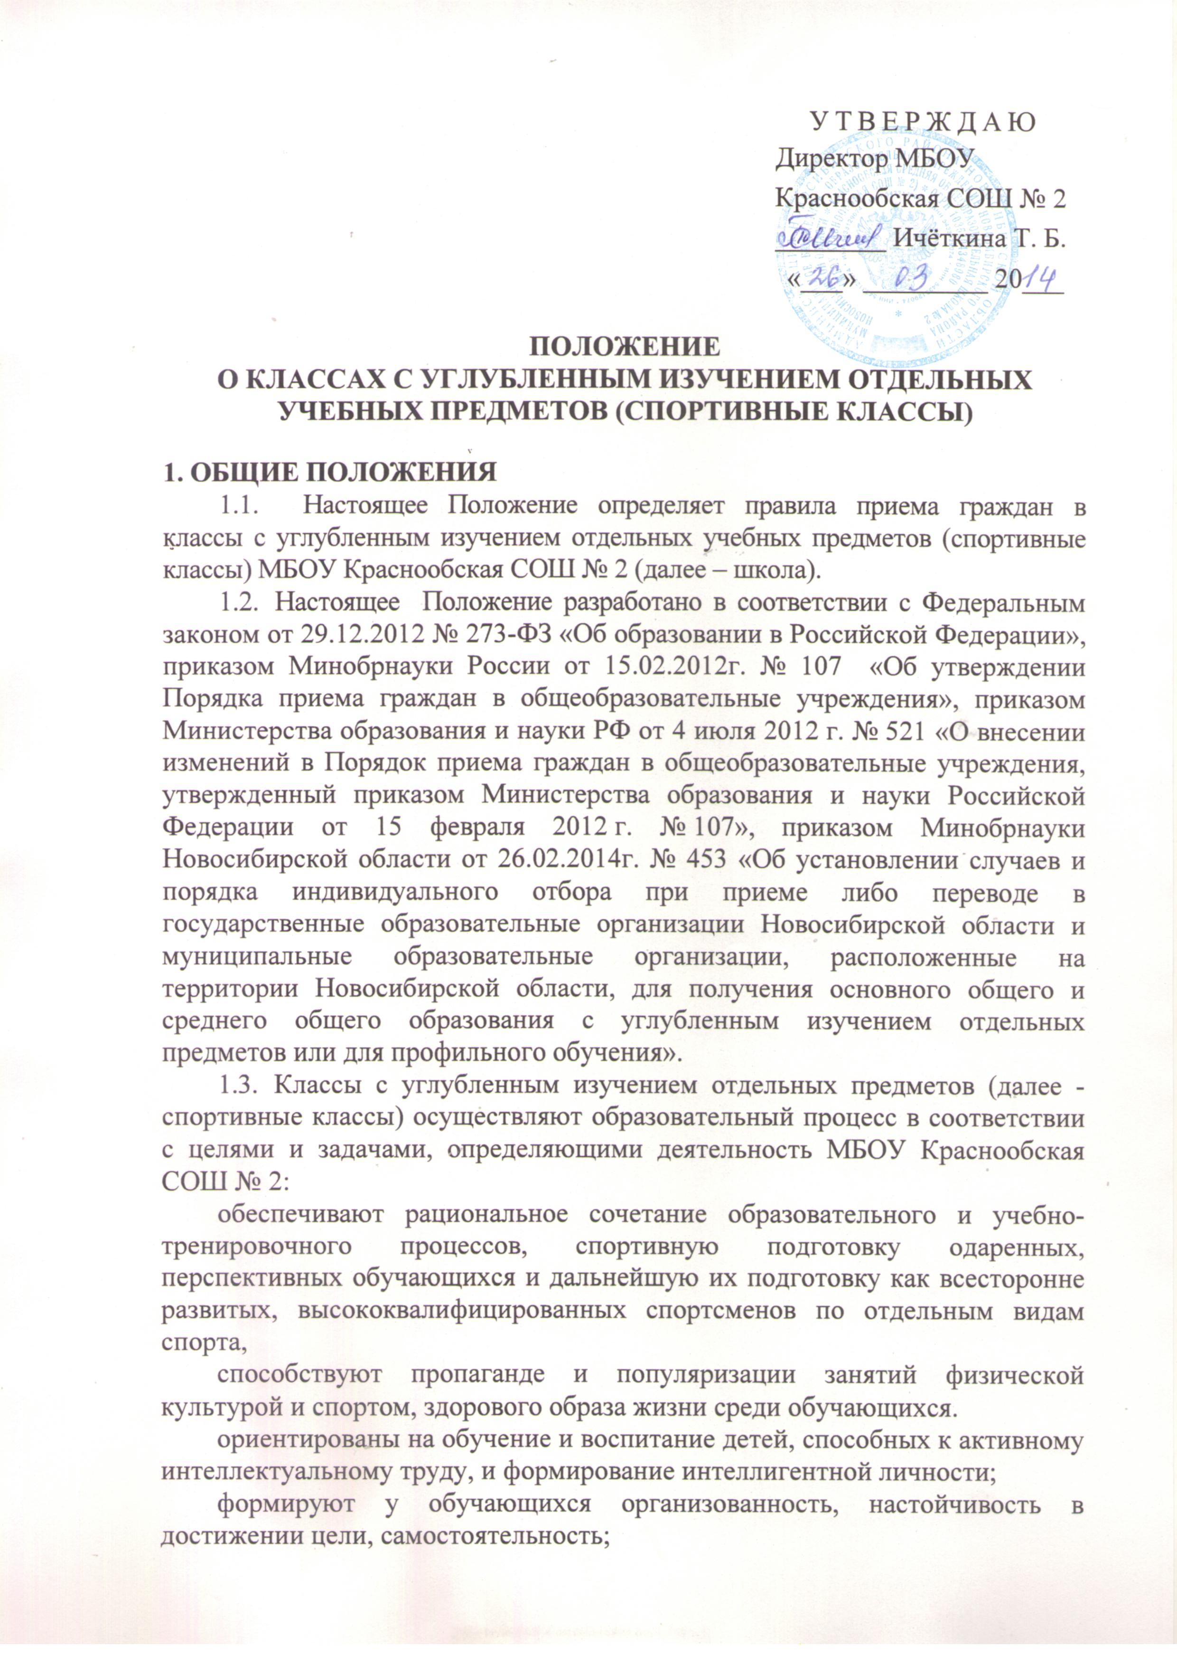 прививают дух товарищества, чувство единой команды;
формируют личность с разносторонним интеллектом, высоким уровнем культуры, готовой к осознанному выбору и освоению профессиональных образовательных программ.
Спортивные классы открываются по образовательным программам основного общего образования (5–9 классы) с учетом желания обучающихся и их родителей (законных представителей).
  - Спортивные классы открываются приказом директора по школе.

2. ПРАВИЛА ПРИЕМА, ПЕРЕВОДА И ОТЧИСЛЕНИЯ УЧАЩИХСЯ
  - Комплектование 5-х спортивных классов осуществляется по результатам индивидуального отбора. Право участия в индивидуальном отборе предоставлено каждому ученику, желающему обучаться в спортивном классе.
  - Преимущественным правом зачисления в спортивные классы обладают следующие категории учащихся:
а) победители и призёры муниципальных и региональных соревнований и чемпионатов, проживающие на территории, закрепленной за школой;
б) учащиеся, принимаемые в школу в порядке перевода из другой образовательной организации, если они получали основное общее или среднее общее образование в классе соответствующего профильного обучения.
  - Информирование учащихся и родителей (законных представителей) о сроках, времени, месте подачи заявлений и процедуре индивидуального отбора осуществляется школой через официальный сайт и информационные стенды, ученические и родительские собрания не позднее 1 февраля текущего года.
  - Родители (законные представители) подают заявление на имя директора школы не позднее 10 дней до срока проведения индивидуального отбора, установленного школой в информационном сообщении.
2.4.1. В заявлении родителями (законными представителями) учащегося указываются следующие сведения:
2.4.1.1. для обучающихся в МБОУ Краснообская СОШ № 2
а) фамилия, имя, отчество (последнее – при наличии) учащегося;
б) класс с углубленным изучением отдельных предметов, для приёма или перевода в который организован индивидуальный отбор учащихся;
в) обстоятельства, указанные в пункте 2.2. настоящего Положения, свидетельствующие о наличии преимущественного права зачисления учащегося в класс с углубленным изучением отдельных предметов (при наличии).
2.4.1.2. для обучающихся из других образовательных учреждений
а) фамилия, имя, отчество (последнее – при наличии) учащегося;
б) дата и место рождения учащегося;
в) фамилия, имя, отчество (последнее – при наличии) родителей (законных представителей) учащегося;
г) класс с углубленным изучением отдельных предметов, для приёма или перевода в который организован индивидуальный отбор учащихся;
д) обстоятельства, указанные в пункте 2.2. настоящего Положения, свидетельствующие о наличии преимущественного права зачисления учащегося в класс с углубленным изучением отдельных предметов (при наличии).
2.4.2.Обучающиеся из других образовательных учреждений прилагают к заявлению копию ведомости текущих (итоговых) отметок.
2.4.3. Школа может осуществлять приём указанного заявления в форме электронного документа с использованием информационно-телекоммуникационной сети Интернет с дальнейшим предоставлением всех документов в течение 5 дней.
2.4.4. Родители (законные представители) учащихся имеют право по своему усмотрению представлять грамоты, дипломы, удостоверения, подтверждающие учебные, интеллектуальные, творческие и спортивные достижения (призовые места), другие документы, в том числе предоставляется медицинское заключение о состоянии здоровья ребенка.
  - Факт ознакомления родителей (законных представителей) ребенка, в том числе через информационные системы общего пользования, с лицензией на осуществление образовательной деятельности, свидетельством о государственной аккредитации учреждения, уставом школы¸ учебным планом спортивного класса фиксируется в заявлении о приеме и заверяется личной подписью родителей (законных представителей) ребенка.
  - Родители (законные представители) обучающихся из других образовательных учреждений фиксируют подписью также согласие на обработку их персональных данных и персональных данных ребенка в порядке, установленном законодательством Российской Федерации.
  - Документы, представленные родителями (законными представителями) обучающихся из других образовательных учреждений, регистрируются в журнале приема заявлений. После регистрации заявления родителям (законным представителям) выдается расписка в получении документов, содержащая информацию о регистрационном номере заявления о приеме ребенка в школу, о перечне представленных документов. Расписка заверяется подписью должностного лица, ответственного за прием документов, и печатью школы.
  - Для организации индивидуального отбора учащихся приказом директора школы создается комиссия, утверждается её состав и положение о ней.
В состав комиссии включаются:
1) представители администрации школы;
2) педагогические работники школы, осуществляющие обучение по соответствующим профильным учебным предметам.
2.8. Индивидуальный отбор для обучающихся школы проводится в период с 15 по 30 мая текущего года и включает в себя:
контрольный диктант с грамматическим заданием по русскому языку;
контрольную работу по математике;
сдачу нормативов физической подготовленности обучающихся, соответствующих их возрасту.
2.9. В спортивный класс на общих основаниях имеют право поступать обучающиеся из других общеобразовательных учреждений. Индивидуальный отбор для обучающихся из других общеобразовательных учреждений проводится не позднее 21 августа текущего года.
2.10. Доукомплектование спортивных классов возможно в течение учебного года на конкурсной основе при наличии свободных мест (менее 25 человек).
  - Зачисление учащихся в школу осуществляется на основании протокола заседания комиссии по результатам индивидуального отбора и оформляется приказом директора школы не позднее 10 дней до начала учебного года.
  - При равных результатах индивидуального отбора учитывается средний балл ведомости успеваемости (или аттестата об основном общем образовании), исчисляемый как среднее арифметическое суммы промежуточных (или итоговых) отметок и результаты спортивные показатели.
  - Информация об итогах индивидуального отбора и зачислении в спортивный класс доводится до учащихся, родителей (законных представителей) посредством размещения на официальном сайте и информационных стендах школы не позднее 3 дней после даты зачисления.
  - При приеме в спортивный класс заключается договор между школой и родителями (законными представителями) в 2-х экземплярах, с указанием прав, обязанностей и ответственности сторон, возникающей в процессе воспитания, обучения.
  - Учащийся может быть отчислен из спортивного класса в случае:
неуспеваемости по предметам образовательных программ;
невыполнения программ по специальным курсам учебного плана;
пропусков (в том числе по болезни) более 1/3 части учебного времени;
нарушения правил внутреннего распорядка и Устава школы.
  - За учащимися спортивных классов сохраняется право перехода в общеобразовательный класс.
  - Выпускникам 9 классов, успешно прошедшим государственную итоговую аттестацию, выдается документ государственного образца (аттестат об основном общем среднем образовании) с указанием предметов и курсов спортивного учебного плана.

3. СОДЕРЖАНИЕ И ОРГАНИЗАЦИЯ УЧЕБНО-ВОСПИТАТЕЛЬНОГО ПРОЦЕССА В СПОРТИВНЫХ КЛАССАХ
3.1. Содержание образования в спортивных классах строится на основе образовательных программ основного общего образования путем повышения уровня сложности и характеризуется:
нацеленностью содержания, организации и технологии обучения на общекультурное развитие личности, формирование мировоззрения и гуманистического сознания, усвоение универсальных способов познания действительности, овладение средствами мыслительной деятельности;
расширением и углублением содержания программы предметов «физическая культура» и «биология»;
чередованием часов учебных занятий со спортивными тренировками;
3.2. Школа разрабатывает и предлагает набор предметов и курсов, пропагандирующих здоровый образ жизни и обеспечивающих интеллектуальное, общее и нравственно-эстетическое развитие личности.
3.3. Школа имеет право предлагать родителям учащихся и их законным представителям для реализации программ спортивного класса сверх государственных стандартов платные дополнительные услуги (спецкурсы, экскурсии, посещение музеев и выставок, посещение спортивных турниров, просмотр спектаклей, выездные спортивные лагеря, многодневные туры по России, выездные экспедиции, заграничные поездки и др.)
3.5. Образовательная деятельность осуществляется с использованием гибких форм организации учебно-воспитательного процесса, способствующих формированию интеллекта, физического развития, нравственного формирования личности обучающихся через различные виды деятельности.
3.6. Количество учащихся в спортивном классе – 25 человек. Классы делятся на две подгруппы при изучении иностранных языков, информатики, технологии.
3.7. Промежуточная аттестация в спортивных классах проводится в соответствии с Положением о формах и порядке проведения промежуточной аттестации.
3.8. Государственная итоговая аттестация выпускников спортивных классов осуществляется в соответствии с Положением о правилах проведения государственной итоговой аттестации и в сроки, установленные Министерством образования РФ.

4. УПРАВЛЕНИЕ И КАДРОВОЕ ОБЕСПЕЧЕНИЕ СПОРТИВНЫХ КЛАССОВ
4.1. Деятельность спортивных классов организуется в соответствии с настоящим Положением и Уставом школы.
4.2. Для работы в спортивных классах привлекаются Заслуженные учителя РФ, Почетные работники образования, Отличники народного просвещения, доктора и кандидаты наук, учителя первой и высшей квалификационной категории, высококвалифицированный тренерский состав.
4.3. Управление работой спортивных классов строится на идеях программно-целевого планирования, анализа и диагностики сформированности общеучебных и спортивных навыков учащихся.
4.4. Ежегодно родители (законные представители) обучающихся информируются о плане работы спортивного класса на учебный год.
4.5. По итогам года администрация школы вправе поощрять учителей, работающих в спортивных классах, за проведение мероприятий различного уровня.

5. ЭКОНОМИЧЕСКОЕ И ПРАВОВОЕ ОБЕСПЕЧЕНИЕ ДЕЯТЕЛЬНОСТИ
5.1.Финансирование государственных программ учебного плана спортивных классов осуществляется в порядке, установленном Законом РФ «Об образовании в Российской Федерации».
5.2. Основными источниками финансирования являются бюджетные ассигнования, выделяемые по нормативам на учащегося, установленные вышестоящими организациями, а также средства от дополнительных образовательных услуг, добровольных пожертвований и целевых взносов юридических и частных лиц (родителей или законных представителей обучающихся).
5.3. Администрация школы вправе привлекать по трудовым договорам специалистов из научных и высших учебных заведений.

6. ЛИКВИДАЦИЯ СПОРТИВНЫХ КЛАССОВ
6.1.Закрытие спортивных классов осуществляется приказом директора школы на основании решения педагогического совета.

7. ЗАКЛЮЧИТЕЛЬНЫЕ ПОЛОЖЕНИЯ
7.1. Настоящее Положение рассматривается на педагогическом совете, утверждается и вводится в действие приказом директора школы. Срок действия Положения не ограничен.

